ВВЕДЕНИЕ.СИБИРЬ В НАЧАЛЕ ВЕКА.
Неведомая, дикая, седая,
Медведицею белою Сибирь,
За Камнем, за Уралом пропадая,
Звала, звала в серебряную ширь.
Что в этой шири?
Где конец раздолью?
А может быть и нет у ней конца?
Но к ней тянулись
За вольготной долей
Отчаянные русские сердца…
И. Сельвинский

К началу XX в. Сибирь представляла собой противоречивую картину. Это была, земля несметных природных богатств и более зажиточного, чем в Европейской России, населения. В то же время это был край чиновничьего своеволия (ведь здесь не было земства), край каторги и ссылки. Промышленность здесь была менее развита, чем в Европейской России, ниже был и уровень просвещения и здравоохранения. Освоение огромного края тормозилось, прежде всего, его отдаленностью и слабым развитием путей сообщения.
Самым крупным событием начала'XX в. в истории Сибири стало завершение строительства Сибирской железной дороги, которую нередко называли Великим сибирским путем, а ныне кратко именуют Транссибом. Строительство последнего участка этой магистрали — Кругобайкальского — было завершено в 1904 г.
Современников поражали масштабы этой стройки, предпринятой по повелению императора Александра III. В начале XX в. Сибирская магистраль стала самой протяженной железной дорогой не только в России, но и в мире: ее общая длина достигала 8 тыс.. километров.
Еще вХIX веке в Сибири появились племена кочевников, которые занимались скотоводством, охотой и торговлей пушниной. Русские начали осваивать Сибирь задолго до ее политического присоединения к Московскому государству. Уже в 2 столетии предприимчивые Новгородцы, привлеченные слухами о сказочных Путиных богатствах Зауралъя, ходили торговать с местным населением, не знавшего тогда хлебопашества, а занимающегося в основном охотой и скотоводством.
Но подлинное освоение Сибири началось после разгрома Ермаком в 1581 году Сибирского ханства, последнего оплота Золотой Орды. С тех пор прошло более интенсивное, заселение сибирских просторов. Шли и шли простолюдины русские встречь солнцу. Путь был трудный, опасный, но манило приволье. Первыми были ратные люди—повальники, ставившие острожки и городки, а затем двигались охочие работники: пахари, плотники, пимокаты, охотники, разные добытчики. Месяцами они шли по бездорожью, прокладывая тропы по непроходимым сибирским землям. Много их погибло от дорожных тягот и болезней, а достигшие цели рубили лес, корчевали пни, осушали болота и прокладывали сохой первую борозду. И там, где пролегала борозда, вскоре золотилась нива, раздавалась русская песня.
Нынешняя территория Новосибирской области, подвергшаяся набегам дунгар—монголов в течение всего ХУ!! века, оставалась не в основной зоне поселения русских. Но еще медленнее осваивалась Барабинская лесостепь.
Первые русские поселения в нашей местности были основаны около трехсот лет назад ссыльными преступниками и беглыми крестьянами из европейской части России, стремящиеся найти на просторах лучшую жизнь.
В 1889 г. был издан закон о крестьянах-переселенцах, который предусматривал выдачу путевых пособий и ссуд на заведение хозяйства, а также предоставление льгот по отбыванию повинностей на новом месте лицам, получившим разрешение на переселение. Успешное освоение переселенцами земель в Сибири зависело от многих условий: плодородия почвы, от обеспеченности деревни водоснабжением и даже от взаимоотношений между её жителями. Во многом ситуация с обоснованием переселенцев на новом месте зависела от того, какие урожаи будут в первые 2-3 года. Хорошие урожаи давали им возможность обзавестись продовольствием и денежными средствами на покупку необходимого инвентаря и скота, а в случае неурожая они разорялись.
По свидетельству современников, у переселенцев постепенно формировался настоящий сибирский характер и особенности в образе жизни.
Поток переселенцев в конце 19 века усиливается, всё больше крестьян уходят от «земельного голода» из европейской части России на окраины империи. С 1885 по 1903 год в Сибирь прошло, по официальным данным, до 1900000 человек.

История Татарского района.

История Татарского района своими корнями уходит в далекое прошлое, во времена освоения сибирских просторов. Поселок, который впоследствии стал райцентром, возник позднее на берегу заболоченного озера, где гнездилось большое количество водоплавающей птицы, особенно лысух. Охотой на лысух и занимались жители поселка, в большинстве своем –татары. Ловили, сушили- вялили, засаливали и продавали проезжим купцам. Коль много здесь было татар, может, и поселок не случайно получил название Татарка.
Первопроходцев, основателей Казаткуль, Чинявино, Казачий Мыс, Лопатино, Первоновотроицк, переселенцы стали называть старожилами или чалдонами. Большинство сибирских деревень получило своё название от имён тех крестьян, которые первыми в них поселились (Орловка, Степановка, Лопатино), или от названия местности, реки, озера (Сапожки, Аллат). Главным их занятием было разведение скота и хлебопашество. Пахали землю сохами, боронили деревянными боронами, жали рожь и пшеницу серпами, молотили цепами.
Сеяли на одном месте до 5 раз, затем участок оставляли в залежь, «которой продолжение должно иметь не менее 25 лет». Жители всех селений выращивали для своих нужд лён , коноплю, овощи. Из льна и конопли изготавливали пряжу, а из неё ткали тонкие и толстые холсты. Часть толстых холстов окрашивалась в вываренной из ольховой и берёзовой коры краске. Из холста шили
рубашки, порты, сарафаны, верхники. Из овечьей шерсти делали пряжу, вязали носки, варежки, ткали сукно, из него шили зипуны.
Заселению нашей местности способствовало строительство в 1733—1735 гг. Московского тракта, который проходил рядом с се -верной границей Татарского района.
13 декабря 1760 года был принят указ Сената о переселении в Сибирь помещичьих крестьян в счет рекрутов. Речь шла о тех кре- постных хлебопашцах, от которых помещики желали избавиться и которые отличались предерзостными поступками. И в Барабу хлы- пул поток помещичьих крестьян. Поток этот особенно стал заметен с 20-х годов, что было связано с указами 1822—1824 гг-, предоста вившими казенным крестьянам право на переселение из малозе- мелъных губерний в Сибирь. Людям пришлось перенести много страданий. Вспоминает один из переселенцев Иван Васильевич Бондарь. Таких, как наша семья, решившая ехать в Сибирь, собра-лись сотни. Натолкали нас в вагоны, как сельдей в бочку. До Омска ехали в товарных вагонах около месяца. Дальше железной дороги еще не было. До Татарска добирались на лошадях. Отец мой на последние гроши купили с соседом одну лошадь с повозкой, посадили на нее трех детей и больную 67-летнюю бабушку, а взрослые шли пешком.
В начале августа 1893 года добрались до Татарска. За этим поселком на широкой поляне образовался целый лагерь. Нас собралось несколько сот человек. Около месяца под открытым небом с малыми детьми и стариками ожидали приезда губернатора. От него зависела наша судьба: где и кто будет проживать. Перед приездом губернатора в лагере появились жандармы, заставили нас привести себя в порядок, очистить лагерь от мусора и отбросов, расчистить дорогу, по которой должен был ехать губернатор.
И вот в один из августовских дней на горизонте возник столб пыли. Вдали показались всадники, а за ними коляска с губернатором и чиновниками. Губернатор вышел из коляски, обвел вокруг глазами и прошелся по лагерю, ответив на вопросы мужиков, о чем-то переговорил с чиновниками и уехал, а часть приезжавших с ним осталась в лагере.
На следующий день стали нас партиями отправлять па поселение. Сосед и отец с семьями отправились в Кулундинскую степь, а остальные—кто на юг, кто на север. Первую суровую сибирскую зиму прожили в наскоро выкопанных землянках».
Так в окрестностях деревень старожилов, на пустующих землях стали возникать поселения нынешнего Татарского района.
Жители новых поселений стремились расширить свои участки. Свободные земли быстро захватили и заселили. Старожилам пришлось потесниться, «урезать» свои обширные земельные наделы. До 1894 года в чалдонских поселениях на каждую мужскую душу приходилось до 111 десятин земли. В глухих местах обширных своих владений крестьяне-старожилы строили заимки, которые иногда служили убежищем для конокрадов и «охотников» на прохожих ходаков, появлявшихся в этих местах в поисках участков для поселения. Вокруг заимок на несколько десятков верст не было ни одного жилища. И только в 1894 году нарушилось вековое безлюдье. Лишние земли у старожилов были отрезаны и заселены новоселами, а часть стала государственной и сдавалась в аренду.
Некоторые сибирские кулаки засевали до 100 десятин земли, имели сотни голов крупного рогатого скота и овец. В таких хозяйствах работали десятки батраков и бедных крестьян—поденщиков. Казаткульский писарь, к примеру, засевал только одного мака 60 десятин ежегодно, 30 из них на казаткульских землях, а 30—на землях татарских» недалеко от Смирновки (Киевка) Старожилы и сейчас это место называют Писаревой лягой.
«На уборке и обработке маковых плантаций работало несколько десятков людей,—рассказывает А. Шевелева.—Мне тогда было около 15 лет. Часто приходилось гнуть спину от восхода до заката солнца с серпом в руках на жатве этого проклятого мака за 5 копеек в день. Нищета и голод заставили меня с ранних лет работать по найму. За свои молодые годы пришлось встречаться с разными людьми, но таких, как писарь со своими приказчиками, не видала. Они своей жестокостью и обманом далеко превосходили других»
Приказчики писаря утром нанимали на работу по одной цене, а вечером рассчитывали по другой, вычитывая разные вымышленные
убытки, якобы причиненные за день по нашей вине»,
С увеличением числа сельских поселений шло и классовое расслоение крестьянства. За короткий срок в новых селах образовался значительный слой зажиточных крестьян, которые вместе с кулаками-старожилами жестоко эксплуатировали бедноту.
В Сибири было около 40% крестьян, живших крайне бедно. Бедное и среднее крестьянство жестоко эксплуатировалось богачами. Царь и его чиновники стремились всякими путями получить побольше доходов за счёт сибирского крестьянства. Крестьяне были не довольны такими порядками и искали правды.
Рабочие г. Татарска и бедное крестьянство в сёлах уезда с радостью встретили известие о свержении Временного правительства в 1917г.. Но 26 ноября 1918 г. в Татарском уезде объявили приказ о том, что вся власть в Сибири перешла в руки адмирала Колчака, который заявлял, что борьба с большевизмом будет самая суровая и беспощадная, что малейший отказ от уплаты налогов и сборов или невыполнение распоряжений власти будет караться по всем строгостям военного времени, вплоть до расстрела на месте.
Колчаковцы не только взыскивали новые налоги, но и вспоминали о всех царских недоимках. Одна за другой начались реквизиции продовольствия, лошадей, мобилизация крестьянской молодёжи.
Ненависть трудящихся масс к колчаковскому правительству возрастала с каждым днём. Ровно через год Колчак получил поражение и разбитая армия бежала из Сибири.
Коллективизация, трудные годы испытаний- Великая Отечественная- всё это пришлось пережить сибирякам.

Страницы истории моего села.

В 1945 году на территории нашего хозяйства было 3 колхоза: «Ворошилова», «Родина», «1 Мая». Село Лопатино входило в колхоз «Родина», которым руководил Симонов ,приезжий. Также был в селе и сельский совет- председатель Готс.
Село наше было большое. Дома были деревянные, но были землянки и завалюшки. Люди держали хозяйство, воспитывали детей, работали от зари до зари. Работали в основном женщины, да молодёжь. Ещё не окончилась Великая Отечественная война и почти все мужчины были на фронте. Вся тяжёлая работа лежала на плечах женщин и молодёжи. Нужно было выращивать хлеб, животных, заготавливать корма, заботиться о хозяйстве.
Основным видом транспорта были быки, и реже лошади. На них пахали, боронили, возили сено и другие грузы. Норма вспашки земли в день была-1 га. Частично применялась и техника, были прицепные комбайны, веялки, молотилки. Из соседней Степановской МТС поступали тракторы, на которых работали местные трактористы, тогда ещё совсем молодые ребята: Пономарёв Пётр Ефимович, Похоренко Илья Фёдорович, Лопатин Владимир Степанович, Лопатин Дмитрий Устинович, из женщин -Пономарёва Анастасия Дмитриевна. Преобладал ручной труд: женщины пололи посевы, при помощи серпов и кос убирали хлеб, вязали снопы. Урожаи были невысокие и люди старались убирать их как можно тщательнее, без потерь. Иногда приходилось работать на полях с раннего утра и до поздней ночи. Корма для животных заготавливали тоже вручную. Хотя коров было не так уж много-77, кормов не хватало и приходилось отдавать корма с личного подворья, выкашивать озёра. Помещения, в которых содержали скот были в плохих состояниях- завалюшки. Корма, воду разносили доярки, так как был всего один скотник- Егор Кузьмич Ищенко. Каждая доярка обслуживала по 10-12 коров. Доярками в то время были: Сажаева Нина Артёмовна, Ковалёва Марфа Васильевна, Абаньшина Анастасия Федотьевна, Пялль Альвина Антоновна, Сажаева Линда Августовна. Работали люди на трудодни, которые были очень маленькие: 1 трудодень-30 коп., 300 гр. хлеба.
После окончания войны, жизнь постепенно стала налаживаться. В село возвращались оставшиеся в живых, мужчины. Жизнь пошла « в гору».
В селе была школа- семилетка, директором которой был Иванов, учителя Есаулова Валентина Сергеевна, Сергеева Зинаида Ивановна.
Был в селе и магазин, именуемый лавкой. Продавали в нём в основном мелочь: папиросы, спички, вино, керосин, который использовали как топливо для осветительных ламп. Продавцами также были местные жители: Пономарёва Василиса, Молчанова Валентина, Пономарёв Яков.
Был в селе и клуб. Но собирались в нём сельчане редко, только на торжественные мероприятия. А в свободное время, которого было очень мало, проводили за хозяйством.
Молодёжь собиралась на вечеринки с гармошками. По праздникам и в воскресенье играли в мяч, в бабки, боролись, строили качели. Время проводили весело, но за весельем не забывали, что на завтра предстоит идти на работу, заниматься своим обычным тяжёлым, но нужным колхозу и стране крестьянским трудом.

Прошлое России в истории моей семьи.

Родина не есть условность территории, а
Непреложность памяти и крови. Не быть в
России, забыть Россию может бояться лишь
тот, кто Россию мыслит вне себя. В ком она
внутри,- тот потеряет её лишь вместе с жиз-
нью.
Марина Цветаева.

История – это наука, изучающая прошлое нашей Родины: прошедшие события, жизнь людей, их занятия, культуру, учит нас справедливости, помогает понять прошлое, по-своему взглянуть на настоящее и подумать о будущем. Ты узнаёшь, какой трудный и долгий путь через столетия прошла наша Родина, какой она была и какой стала.
История- это то, что выделяет человека из всех, кто населяет землю. И пока люди стараются узнать свою историю, пока они сами совершают исторические дела, накапливая на родной земле доброе, человечное и светлое, они остаются людьми.
Каждый человек помнит и любит тот, единственный в мире город или ту, неповторимую деревню, где он родился, любит землю, по которой сделал первые шаги, хочет узнать, где его корни: кто они, его предки, какие исторические события они пережили. И, слушая рассказы очевидцев , ты сопоставляешь их со сведениями из учебников истории.
В нашей семье хранятся бабушкины рассказы о событиях, происходящих в период её жизни. Моя бабушка, Жигулина Екатерина Фёдоровна, была очевидцем событий с тридцатых по девяностые годы. Она прожила трудную, но интересную жизнь. К сожалению, её уже нет с нами, но память о родном человеке остаётся с нами и хочется рассказать о ней.
Родилась бабушка двадцать четвёртого октября тысяча девятьсот двадцать третьего года в селе Лопатино Татарского района Новосибирской области. Ещё в тысяча восемьсот девяносто втором году её прадед, Абаньшин Пётр Антонович, вместе со своей женой, Абаньшиной Екатериной Даниловной приехали в Сибирь на вольные земли, до того жившие в Россейке. До Омска ехали в товарных вагонах около месяца. Дальше железной дороги не было. И до Татарска добирались на лошадях, оттуда их направили в ещё необоснованное поселение ныне это село Лопатино.
Как и многие люди того времени, бабушка очень многое повидала и пережила на своём веку. С малых лет помогала родителям. Вместе с другими деревенскими детьми ходила на поля, полола посевы. Отец с матерью жили единолично. Их семью записали в кулаки, и в колхоз не брали. Абаньшин Фёдор Петрович несколько раз ходил в сельский совет, просил, чтобы его приняли в колхоз. Но никак не принимали. Держали своё подсобное хозяйство. Имели три лошади, свиней, четыре коровы, пятнадцать овец, уток и гусей. Выращивали пшеницу, овёс. Всё это было нажито своим непосильным трудом за долгие годы. Они были очень добросовестными работящими. И эти качества передали своим детям.
В тысяча девятьсот двадцать девятом – тридцатых годах по всей России прошла волна повального раскулачивания зажиточных крестьян и ссылка их в северные районы. Десятки тысяч семей раскулачивались и ссылались лишь потому, что они жили относительно лучше. Но жили-то лучше потому, что сами старательно трудились. И поэтому самых трудолюбивых людей насильно срывали с родной земли и высылали. Ликвидируя кулаков, вместе с ними, деревню лишали наиболее независимых крестьян, подрывали дух и настроение людей.
Но, предприняв политику раскулачивания, правительство распространило в средствах массовой информации сведения о том, что раскулачивание- это благая цель. Что вся эта политика направлена на улучшение жизни советских людей и уничтожение вредителей.
Но разорение деревни непрекращающимся раскулачиванием, полная дезорганизация работы колхозов, вскоре привели страну к невиданному голоду.
В то время в каждую деревню городские партийные работники. В народе их прозвали «двадцатитысячниками». Как правило, они отбирались из числа рабочих активистов не самой высокой квалификации, но вполне преданных идее быстрого переустройства страны. «Двадцатипятитысячники» опирались на актив сельской бедноты, мечтавшей о возврате комбедов. Им была гарантирована, в случае необходимости, поддержка репрессивных органов и специальных армейских частей. «Двадцатипятитысячники» выполняли двойную роль. Они оказывали помощь деревенским руководителям в создании колхоза, ходили по домам, призывая крестьян вступить в колхоз, после чего организовывали собрания, на которых выступали с докладами о значении колхозов , о том, что скоро на полях появятся тракторы, что жизнь советских людей улучшится. При этом они указывали причины сельских бед и неудач, пережитых Советской Россией. Главной причиной были происки внутренних врагов- кулачества. Именно они, по мнению руководства, своими действиями нанесли большой урон развитию страны. И если не предпринять мер, то в стране может начаться кризис. И именно такими мерами стало раскулачивание, то есть ликвидация кулачества как класса.
Среди таких «кулаков» оказались и мои предки- семья Абаньшиных. В тысяча девятьсот тридцатом году, когда Абаньшиной Екатерине Фёдоровне исполнилось семь лет, их объявили кулаками. К ним пришли местные представители репрессивных органов.
Сделали перепись имущества. И, конфисковав всё, сослали в Васюганские болота, на необжитые места. Прибыв туда, мужики начали строить бараки. Питаться было нечем, кроме грибов, ягод и шишек. И потому каждый день дети ходили на сборы пищи. А женщины ловили рыбу, всячески приспосабливаясь к этому нелёгкому труду. Построив бараки, отец Екатерины Фёдоровны, попрощавшись с женой и дочкой, пошёл назад, в Татарск, хлопотать, чтобы их реабилитировали. Вскоре началась зима, люди стали заболевать, появились первые смерти. Тогда-то и заболела Екатерина Фёдоровна и умерла бы, если бы их с мамой не приютила местная жительница, отшельница-остячка. Жила она одна в большом доме, построенном её мужем, держала небольшое хозяйство: двух коров и несколько коз. Муж её умер от болезни. Она осталась в положении. Чтобы прокормиться, стала охотиться и рыбачить. Каждый месяц она плавала на лодке в деревню Шебейкино, на станцию, где обменивала шкуры убитых зверей на патроны и продукты питания. Ей было очень трудно одной. И познакомившись с Абаньшиной Анастасией Федотьевной, которая должна была вот-вот родить, остячка взяла их на жительство. Вскоре у Анастасии Федотьевны родилась дочь, назвали Ольгой. Впоследствии и у остячки родился мальчик. И жизнь пошла своим чередом. Остячка по-прежнему охотилась и рыбачила. Анастасия Федотьевна пасла коров и заготавливала сено на зиму. А семилетняя Катя нянчила детей и справлялась по дому. Так они и жили, пока не вернулся Фёдор Петрович. Он вернулся с радостной вестью, что их оправдали, и теперь можно вернуться домой. Побыв несколько дней, стали собираться в дорогу. Остячка отдала им свою лодку, снабдила их едой. Они же поблагодарив её за всё и попрощавшись, поплыли домой. Путь был нелёгкий и даже опасный. Лодка была тесная, и если заснуть, то можно было перевернуться. Часто лил дождь и дул сильный ветер. Но еда, которую дала остячка, быстро кончилась, поэтому питались черёмухой, росшей по берегам. Так и доплыли до станции. Оттуда на поезде прибыли домой.
Приехав в Лопатино, обнаружили, что дома и амбаров уже нет. Всё забрал колхоз.
Жизнь пришлось начинать сначала. Первое время пожили у родных, а подзаработав, купили в Чинявино амбар и, отделав его под дом, переехали жить туда. Абаньшин Фёдор Петрович устроился на работу в колхоз. Жизнь наладилась было, да начался голод.
Решили ехать на родину родителей, в Харьковскую губернию. Продали амбар и поехали. Приехав туда, купили дом, завели хозяйство. Прожили там три года, да родителей потянуло в Сибирь. Продали всё хозяйство и вернулись.
Приехав на родину, увидели, что село значительно изменилось. Голод сильно повлиял на людей и развитие села, как и на развитие всей страны. Колхоз имени Ворошилова переименовали в колхоз «Родина». Сразу же после приезда купили дом, обзавелись скотиной. Фёдор Петрович вступил в колхоз и получил должность старшего конюха. Вскоре и Анастасия Федотьевна получила работу на животноводческой ферме. Но из-за рождения сына- Виктора, работу пришлось на время оставить.
В 1934 году моя бабушка, Екатерина Фёдоровна, пошла в сельскую школу. Проучилась семь лет и в 1941 году закончила учёбу. Отца, Фёдора Петровича выбрали в совет правления. Только обустроились, жизнь только наладилась, началась война.
Жизнь в селе переменилась, работы прибавилось вдвое. А в ноябре тысяча девятьсот сорок второго года Фёдора Петровича и ещё двух односельчан, Пономарёва Якова Ивановича и Ковалёва Алексея Архиповича, призвали на фронт. Попали они под Сталинград, как раз в тот момент, когда советское правительство издало приказ о нанесении главного удара по Сталинградской группировке немецких войск. Та битва закончилась полной победой советских войск. Но эта победа досталась слишком дорогой ценой. В боях за Сталинград армия потеряла около семисот тысяч убитыми и ранеными.
Среди погибших оказался и мой прадед, отец моей любимой бабушки, Екатерины Фёдоровны. В сентябре тысяча девятьсот сорок третьего года родные получили сообщение о том, что Абаньшин Фёдор Петрович пропал безвести в боях под Сталинградом. Он воевал и погиб ради жизни на земле, ради нас – своих внуков и правнуков, оставив на руках жены двух дочерей и сына. Жена моего прадеда, прабабушка Абаньшина Анастасия Федотьевна, после гибели мужа никогда не выходила замуж за другого, оставшись верной своему любимому мужу, отцу своих детей.
Дети выросли, работали в колхозе честно, всей своею жизнью доказывая верность памяти своему отцу.
После войны Абаньшина Екатерина Фёдоровна работала в колхозе на животноводческой ферме. Но в тысяча девятьсот сорок восьмом году вышла замуж за Жигулина Василия Афанасьевича, который работал ветеринарным врачом. Вскоре у них родился первенец – мальчик. Назвали его Александром. Прошёл год, и Екатерина Фёдоровна по настоянию мужа поехала в Татарск учиться на ветеринарного работника. Проучившись там два года, вернулась домой с дипломом и специальностью. В тысяча девятьсот пятьдесят втором году родилась девочка. Назвали её Людой.
С приходом к власти Хрущёва в тысяча девятьсот пятьдесят третьем году, была предпринята попытка улучшить жизнь крестьян. В стране произошли значительные перемены, которые были одобрены народом. По инициативе Хрущёва был провозглашён и начал внедряться принцип планирования снизу. Колхозы получили право вносить изменения в свои уставы с учётом специфики местных условий. Впервые были введены пенсии колхозникам. Им стали выдавать паспорта, что ликвидировало их прежнее полукрепостное состояние. Наряду с этим были повышены закупочные цены на сельско-хозяйственную продукцию. Одним из важных решений стала отмена налога на личное подсобное хозяйство и разрешение увеличить его размеры в пять раз. Эти реформы особенно были признаны крестьянами и приблизили Хрущёва к народу.
В тысяча девятьсот пятьдесят восьмом году Екатерина Фёдоровна была принята в штаты Машино-тракторной станции ветеринарным санитаром. В этом же гду у неё родился сын, мой папа. Назвали его Василием.
Шли годы. Дети выросли и пошли в школу. Вскоре старший сын Александр закончил учёбу, и пришла пора идти в армию. Но из-за болезни в армию не взяли. А вот младшего сына Василия в тысяча девятьсот семьдесят седьмом году призвали в армию. И как любая мать, любящая своего сына, Екатерина Фёдоровна переживала за сына. Попал он в пехотные войска, служил в Чехословакии. И в тысяча девятьсот семьдесят девятом году был уволен в запас в звании младшего сержанта. Дочка Людмила вышла замуж и, выучившись, получила работу в Лопатинской школе. В тысяча девятьсот восемьдесят пятом году случилось горе: умер любимый муж Екатерины Фёдоровны, Василий Афанасьевич. В этом же году к власти пришёл Михаил Сергеевич Горбачёв. Он предпринял попытку реформировать политический строй, по которому идёт Советская Россия. Это привело к политическому кризису, а в конечном счёте, к развалу СССР. Распад Союза произвёл на людей сильное впечатление. Шестьдесят девять лет народы союзных республик прожили в мире и согласии. То были лучшие для России годы. Но вот теперь всё изменилось. Эти изменения вызвали бурную реакцию у народа. По стране пошла волна массовых забастовок и демонстраций. Люди выходили на улицу, в открытую выражая своё недовольство и пикетируя у стен Белого дома. Начались столкновения с армией. Но это продолжалось недолго. После того, как президентом власти стал Борис Николаевич Ельцин, произошли кое-какие изменения. Но окончательно жизнь не наладилась.
Несмотря на все трудности жизни, бабушка оставалась добрым, заботливым человеком. Так как она работала ветеринаром, к ней часто обращались за помощью и никогда никому она не отказывала. За это её уважали. Трудную, но, на мой взгляд, счастливую жизнь прожила Екатерина Фёдоровна.
Пришло время, и бабушка ушла на заслуженный отдых. Но просто сидеть она не могла, растила внучат. И мы, дети и внуки, очень любили свою бабушку. Её смерть стала для нас большой утратой.

Остановлюсь ещё на одной семье. Если мы спросим любого жителя села Лопатино и деревни Тайлаково то нам ответят, что самая уважаемая семья -Пономаревых, где главой семьи был Карпей Родионович.
Карпей Родионович Пономарев, прожил трудную, сложную, даже трагическую, но яркую и содержательную жизнь. Он родился в июле тысяча
девять сот третьего года. Родители, Акулина Ивановна, Родион Ефремович трудились, не покладая рук, обрабатывали свою землю, чтобы прокормить себя и своих детей. Их было восемь: Николай, Никита, Захар, Федор, Карпей, Алексей, Кирилл и Александра. Семья была бедная, но дружная. С детства каждый из сыновей был приучен к тяжелому крестьянскому труду. Все братья в любой момент могли прийти на выручку друг другу. Жили, работали, женились, преодолевали разруху, строили колхозную жизнь, растили детей и ждали счастливой мирной жизни. В июне тысяча девять сот сорок первого года грянула война.
Беда не обошла стороной семью Пономаревых. На фронт ушли все братья, кроме Карпея Родионовича, хотя в райвоенкомат он пришел на второй день войны, но приказ военкомата было для него неожиданным: на него наложена бронь, он должен остаться в деревне и продолжить работу в Степановской
МТС. Он понимал, что кто-то должен остаться, чтобы работать в тылу и кормить солдат на фронте. А сердцем рвался на фронт, пытался спорить, требовал отправить его в действующую армию. Военком не
хотел слушать об этом. Тридцать самых сильных мужчин и парней проводила на фронт маленькая деревня. Карпей Родионович на смертный бой проводил многих своих товарищей, а сам он продолжал ходить в военкомат, проситься на фронт, но его так и не взяли. Его фронт был здесь. Настала страдная пора, и у него не оставалось времени для тягостных дум. Торопились убрать хороший уродившийся в тот год хлеба. Карпей работал с напарником Борисом Егоровым . убрали хлеб. Стали пахать зябь. В один из осенних дней пришла повестка на фронт напарнику Карпея – Бориса Егорова. Тяжелым для него было это время: надо было много работать и воспитывать одному сына, потому что умерла жена, Евдокия Пушкова. В тысяча девять сот сорок втором году он женился второй раз на молодой девушке, Анастасии, которая стала матерью шестилетнему сыну, а самому Карпею Родионовичу помощницей и опорой на всю жизнь. Она стала не только хозяйкой в доме, но и помощницей в поле: напросилась быть у мужа сменщицей.
Осень второго года войны была тяжелой. Карпей Родионович по прежнему работал за троих. По итогам работы за год Карпей Родионович так и работал механизатором в Степановской МТС . Проработал он там двадцать лет, с тысяча девятьсот тридцать седьмого года по тысяча девятьсот пятьдесят седьмой год. Был внесен в Книгу Почета Татарского района и награжден в тысяча девятьсот пятьдесят седьмом году орденом Ленина. Он был достойным примером не только для односельчан, но и для своих детей; Николая, Виктора, Ивана, Василия, Анатолия, Сергея и единственной дочери Любови. Карпей Родионович и Анастасия Дмитриевна были не грамотными, а всем детям дали образование, помогли встать на ноги. Все они стали хорошими тружениками, каждый на своем месте.
В нашем колхозе остались работать трое.
Николай Карпеевич много лет проработал управляющим гаражом колхоза «Заря». Он и сейчас, уже давно будучи на заслуженной пенсии не хочет сидеть без дела, продолжает работать.
Любовь Карпеевна закончила Новосибирский сельскохозяйственный институт по специальности «Экономика сельского хозяйства», вернулась в родной колхоз и двадцать девять лет проработала главным экономистом. В двух тысяча четвертом году её избрали главой администрации муниципального образования. Она пользуется авторитетом в районе и уважением среди односельчан, за готовность прийти на помощь всем, кто обратится, за умением ладить с людьми, за полную отдачу своих сил и времени той работе, которую она выполняет.
Сергей Карпеевич, младший из детей Карпея Родионовича, также связал свою судьбу с сельским хозяйством. Он закончил Куйбышевский сельхозтехникум по специальности «Зоотехния». С детства у него была
страсть- коневодство, чем он занимается в родном колхозе.
На посту главного экономиста Любовь Карпеевну сменил её племянник, внук Николая Карпеевича Павел Анатольевич. Он закончил институт, получил специальность экономиста, женился, растет дочь Юлия праправнучка Карпея Родионовича, боевая, шустрая девочка. Все родственники надеются, что она продолжит династию.
Главным зоотехником в колхозе «Заря» закончив Новосибирский Аграрный университет, работает Пономарев Денис Сергеевич, это сын Сергея Карпеевича. Денис живет в деревне Тайлаково с женой и сыном Степаном. Стремление заниматься крестьянским делом Денис перенял у отца, Сергея Карпеевича, и передаст его своему сыну.
С красным дипломом в две тысячи пятом году закончила Новосибирский Аграрный университет по специальности «Экономика сельского хозяйства» Пономарева Татьяна Сергеевна, старшая дочь Сергея Карпеевича, ныне ведущий специалист татарского отделения «Россельхозбанка».
Всего в большой и дружной семье Пономаревых получили дипломы о высшем образовании десять человек. Все надеются, что успешно закончит Новосибирскую медицинскую Академию младшая дочь Сергея Карпеевича – Арина. На этой фотографии она с племянником Степаном.
В Саратовском институте МВД учится правнук К.Р Пономарева – Григорий, один из внуков Н.К. Пономарева. Его ждут в криминальном отделе Татарского ОВД.
Это замечательно, что есть на селе семьи, в которых помнят и чтут память каждого из семьи, передают семейные традиции из поколения в поколение. Пока есть такие семьи, нас нельзя назвать « Иванами, не помнящими родства».

Герои доблести ратной.

В 1994г. в нашей школе открыт музей, где собран материал об истории школы, села, пионерской организации, существовавшей в Лопатинской школе, собран материал о наших земляках, участвовавших в Великой Отечественной войне. Много страниц отведено истории возникновения и становления колхоза «Заря», людям, которые стали гордостью села и района.
На уроках истории и истории Сибири мы используем материал музея. Такие уроки проходят особенно интересно, Мы узнаем о событиях, происходивших в стране, как они повлияли на историю нашего села, судьбы наших земляков.
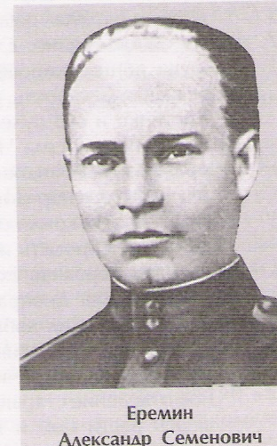
Ерёмин Александр Семёнович.
Родился 12 июля 1907года в г.Кургане. После революции семья Ерёминых переехала на станцию Колонию Омской железной дороги. Вместе с отцом на железной дороге трудился и Александр. Окончил Омский строительный техникум, работал техником-строителем. В 1935 году учительствовал. С 1936 года директор неполной Лопатинской школы в Татарском районе. С 1940 года и до войны- директор Первомайской средней школы.
В августе 1941 года призван в армию. Воевал на Северо-Западном, 2-м Прибалтийском и 1-м Белорусском фронтах, на должностях секретаря партбюро лыжного батальона, командира взвода управления артиллерийской батареи. Звание Героя Советского Союза присвоено Указом Президиума Верховного Совета СССР от 21 февраля 1945 года. После войны возвратился в Первомайскую школу, работал её директором, затем секретарём парткома Северотатарского и Киевского совхозов.
В 1960году обком КПСС направляет его в Ордынское- главным инженером ДОКа. С 1963 года трудился в городе Новосибирске в органах МВД. Часто бывал в Татарском районе. Умер 22 июня 1996года.

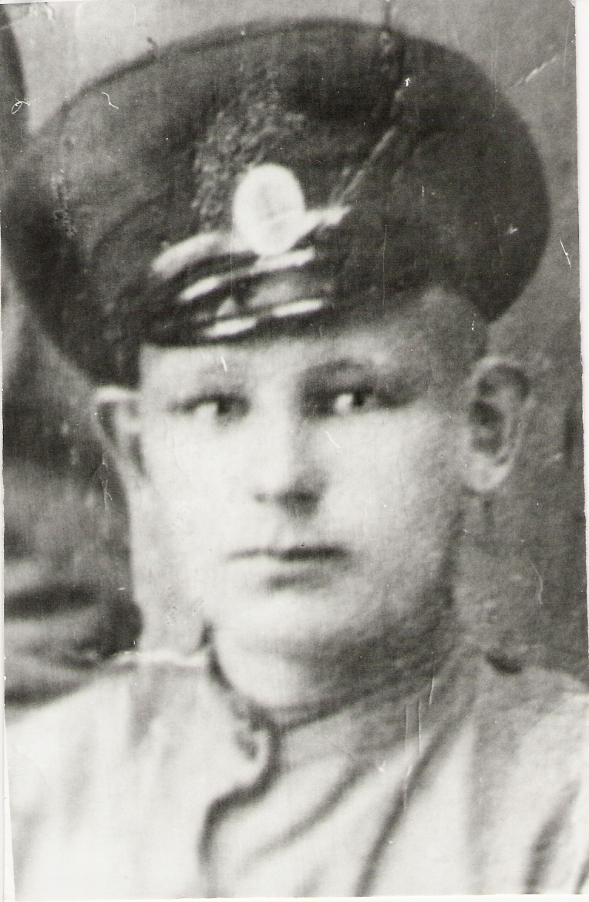
Лопатин Сергей Ефимович.
Мы знаем, что в начале XX в. в нашей стране шла гражданская война. Нам трудно сейчас понять, что могло случиться с людьми, если брат стал против брата, сын стал против отца. Меня заинтересовала биография Сергея Ефимовича Лопатина. История его судьбы буквально потрясла, ведь ему было всего восемнадцать лет, фактически мой ровесник, но ему выпало стать участником событий, расколовших страну и людей на два непримиримых лагеря. В результате военного переворота Колчак утвердился во главе объединенных антисоветских сил на востоке России. Он объявил себя «верховным правителем» Сибири. В сибирских деревнях стала появляться масса его приказов. Колчаковцы начали взимать новые дополнительные налоги с населения. С каждым днем недовольство трудового крестьянства возрастало. Трудящиеся стали организовывать вооруженные бунты против колчаковского режима. В одном из таких выступлений участвовал наш земляк С.Е. Лопатин. Он родился в селе Лопатино в 1900г. По тем временам его семья была достаточно зажиточной. В семье было три сына: Дмитрий, Сергей, Петр.
Дмитрий с рождения был слаб здоровьем и умер вскорости. А два сына, Сергей и Петр, крепкими ребятами уродились. Но характеры у них были разные. Старший Петр в отца был: прижимистый такой и все мечтал обогатиться.
Сергей же вырос боевым и справедливым парнем. Вел себя со всеми запросто, о богатстве не думал, а мечтал попасть на службу во флот и повидать мир.
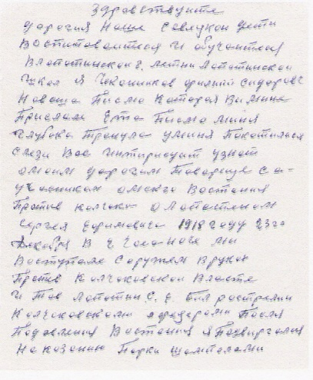
В 1918г. по приказу Колчака началась мобилизация молодежи на военную службу. Из Лопатино было призвано одиннадцать человек, в том числе и Сергей Ефимович. Лопатинцев пригнали в Омск. Всех определили в одну роту, где Сергей был назначен взводным, как самый грамотный. Он с самого начала службы был против действий Колчака, его приказов. Душа его не хотела мириться с таким положением. И он предлагал солдатам перейти на сторону большевиков и считал, что советская власть несет народу освобождение от нищеты и счастливую жизнь. Вся рота стала экономить патроны, готовиться к вооруженному выступлению. Силы были слишком не равны, их взвод был окружен, но Сергей не сдался без боя, он бился до последнего патрона. Вместе с ним был его друг Чеканников Ф. С., которому в отличие от Сергея удалось бежать с квартиры, где они прятались после выступления. А Сергея колчаковцам удалось схватить. 23 декабря 1919г. в Омске возле штаба Колчака его расстреляли на глазах друзей. Ему, живому человеку, выстрелили в рот разрывной пулей. Эта пуля вышла через затылок, но Сергей Ефимович, просто удивительно, был еще жив, он был убит лишь вторым выстрелом. Тело его бросили в общую могилу, где уже лежало около трехсот товарищей, участников выступления. Позже тайком тело Сергея его братья сумели перевезти в родную деревню и захоронить на сельском кладбище.
Историю жизни С.Е Лопатина записали пионеры нашей школы. Они вели переписку с его другом Чеканниковым Ф.С., часть писем сохранилась в фондах музея.
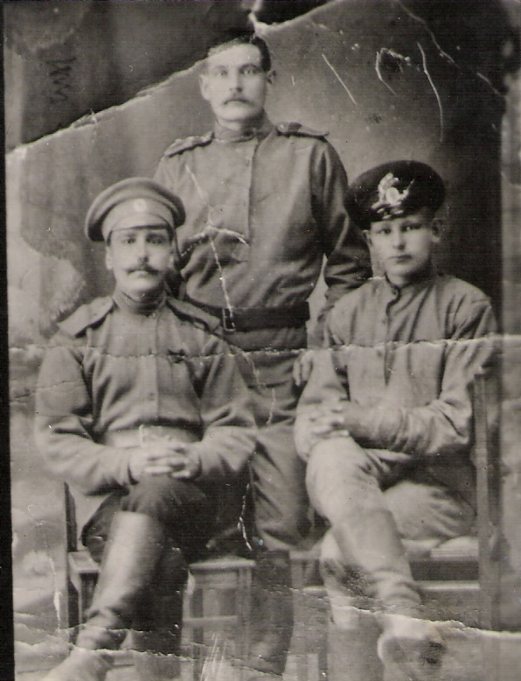
Чеканников Ф.С. после гражданской войны и до середины 30-х гг. был председателем сельского совета. Он рассказывал, что произошло с Сергеем Ефимовичем, и всегда помнил о своем друге.
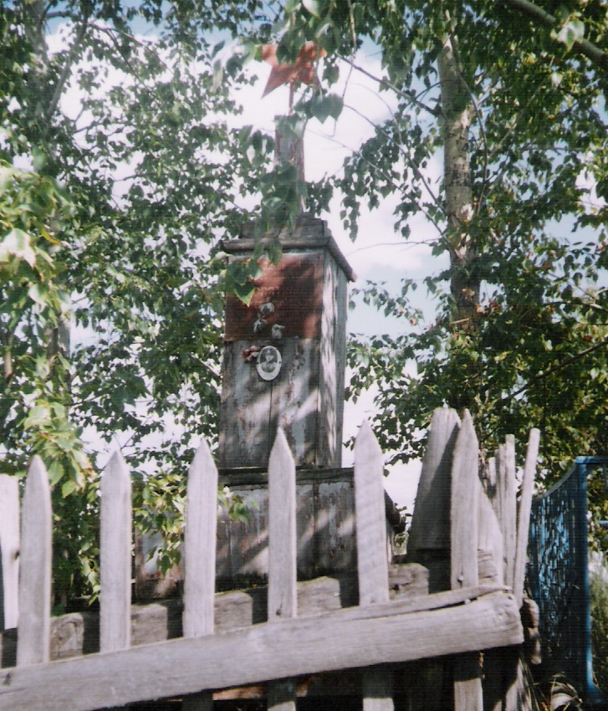
По его инициативе был поставлен памятник Сергею Ефимовичу на сельском кладбище. В годы советской власти в торжественные дни к памятнику собиралось почти все село. Светлая память о Сергее Ефимовиче Лопатине живет в каждом сердце.

Заключение.

Давно нет пионерской организации, но традиции остались. Каждое лето учащиеся школы ходят на кладбище убирать могилу. Сейчас памятник находится в плохом состоянии. На совете старшеклассников мы решили выйти с предложением о восстановлении памятника. А также учащиеся школы решили посещать могилу 4 ноября - в День Согласия и Примирения. Мы не можем вычеркнуть из истории некоторые события, но можем сделать так, чтобы они не происходили: Чтобы брат не шел против брата, а отец против сына. Мы хотим, чтобы в этот день примирились живые и умершие люди, для этого и нужен этот праздник.

Трудный и славный путь прошёл Татарский район за эти 80 лет. На долю крестьян выпали годы перехода от частной собственности к коллективному хозяйствованию при крайне слабой технической обеспеченности, годы становления в послевоенный период, когда не хватало мужских рук, техники, люди не доедали, годы, когда происходило большое укрупнение хозяйств, реорганизация колхозов и совхозов, когда сносили «неперспективные» населённые пункты, годы реформирования в аграрном секторе.
История продолжается, и хотелось бы чтобы молодое поколение черпало из прошлого и настоящего традиции и любовь к своей земле, гордиться своими земляками и уверенно смотреть в будущее.

Содержание:

1.Введение. Сибирь в начале века.

2.История Татарского района.

3.Страницы истории моего села.

4.Прошлое России в истории моей семьи.

5.Герои доблести ратной.

6.Заключение.

